Домашнее задание от 26.03.26.
Для групп В, Г.
- Ритмическое рондо.
На уроке по заготовленным ритмам исполнили целую ритмическую песенку в музыкальной форме под названием РОНДО. Рондо - это музыкальная форма, где есть повторяющаяся часть (рефрен), которая чередуется с новым звучанием (эпизод).
Дома повторите это задание вместе с детьми. Например, вы исполняете только рефрен, то есть повторяете один и тот же ритм, а ребёнок эпизод, то есть читает каждый раз новый ритм. Потом можете поменяться, вы исполняете эпизоды, а ребёнок исполнить рефрен. Ритмы можно менять между собой как вам вздумается. Должна получится вот такая музыкальная форма рондо:
Рефрен – эпизод 1 – рефрен – эпизод 2 – рефрен.
В качестве рефрена и в качестве эпизода может быть любой ритм из тех, что мы ранее учили, то есть из прошлого домашнего задания. К примеру:
Рефрен
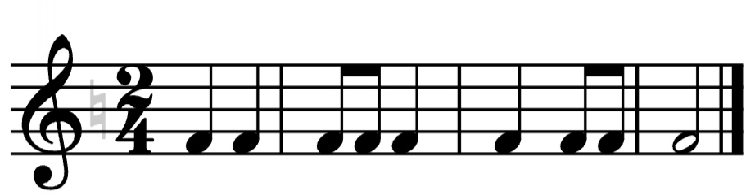
Эпизод 1
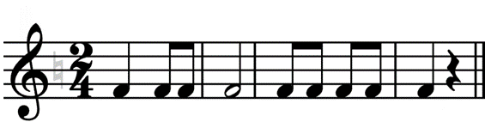
Эпизод 2
